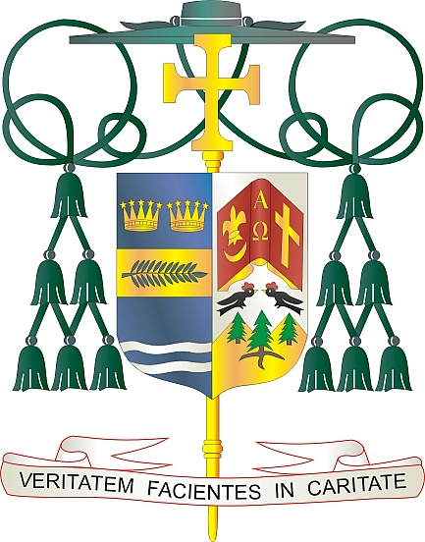
Office of
THE BISHOP

9995 North Military Trail • P.O. Box 109650
Palm Beach Gardens, Florida 33410-9650

(561) 775-9595 Fax (561) 775-7035

Diocese of Palm Beach

9 avril 2022

Chè sè ak frè nan Kris la:

Pap Franswa mande pawas yo pou yo sipòte Koleksyon Pontifikal Vandredi Sen an, ki pral fèt 15 avril 2022. Dezyèm koleksyon anyèl sa a fèt nan legliz Katolik atravè lemond pou sipòte travay Fransikèn k ap travay nan Tè Sent la. Espesyalman, koleksyon an, finanse lekòl Katolik, ofri edikasyon relijye, epi ede prezève tanp sakre yo.

Koleksyon Pontifikal Vandredi Sen ane pase a te sipòte anpil inisyativ, tankou 23 pawas ak twa enstitisyon akademik, te bay yon kay pou 30 timoun ki soti nan kay ki te fè fas ak vyolans domestik, te ofri 400 bous detid pou edikasyon segondè ak inivèsite, te ede kenbe lekòl ouvè pou plis pase 10,000 pre-K Elèv jiska klas 12yèm ane, sipòte 120 gason kap prepare pou vin prèt oswa frè, retabli ak kenbe plis pase 1,000 kay/apatman pou fanmi kretyen yo, yo ofri asistans nan sant swen granmoun aje nan Betleyèm ak Nazarèt, kreye 1,200 travay nan Tè Sent pou kretyen yo, epi prezève 65 tanp ki konekte ak lavi Jezi ak pwofèt yo.

Mèsi paske w sipòte Koleksyon Pontifikal Vandredi Sen an, jan Pap Franswa ankouraje l. Lè w sipòte kòz sa a, ou mete ansanm ak Katolik atravè lemond pou kanpe an solidarite ak Legliz la nan Tè Sent la, epi ou vin yon enstriman lapè nan yon peyi boulvèse.

Avèk rekonesans pou jenewozite w ak tout entensyon lapriyè m, mwen menm se,

Sensèman nan Kris la,
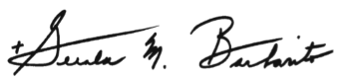

Monsenyè Gerald M. Barbarito
Evèk Palm Beach

REMAK POU KIRE YO: LI OBLIGATWA POU OU PIBLYE LÈT SA A NAN BILTEN PAWAS LA NAN YON MWATYE PAJ OUBYEN TOUT LÈT AN ANTYE NAN YON PAJ NAN WEEKEND 9/10 AVRIL 2022. KOLEKSYON AN PRAL FÈT 15 AVRIL, 2022. OUKAPAB LI LÈT POU PAWASYEN YO, OUKABAB POSTE LÈT SA SOU REZO SOSYAL,AK SOU WEBSITE OU, ANPLIS AK ENPRIME L NAN BILTEN AN.

